**Rámcová kupní smlouva**

**Účastníci:**

**Prodávající:**

**PHARMOS, a.s.**

Těšínská 1349/296

16 00 Ostrava-Radvanice

Kupující:

**Úrazová nemocnice v Brně**

Ponávka 139/6

Adresa:

Adresa:

7

602 00 Brno-Zábrdovice

IČ:

19010290

00209813

IČ:

DIČ:

CZ19010290

CZ00209813

DIČ:

Zastoupená:

Ing. Ondřej Moravec, člen

představenstva, Ing. Ivo

Přibyl, člen představenstva

Zastoupená:

MUDr. Pavel Piler, ředitel

Bankovní spojení: KB Ostrava-Hrabůvka

Bankovní spojení: Komerční banka Brno-venkov

Č. účtu xxxxxxxxxxxxx

Č. účtu

xxxxxxxxxxxx

Tel./Fax.

597575211, xxxxxxxx

Společnost zapsána v OR Krajského soudu

v Ostravě, oddíl B, vložka 188

Společnost zapsána v OR Krajského soudu v Brně,

Pr 1602

**Článek 1.**

1.1. Smluvní strany prohlašují, že jsou plně způsobilé uzavřít tuto rámcovou kupní smlouvu, zejména jednající

zástupci obou smluvních stran prohlašují tímto, že jsou zmocněni k právně zavazujícímu podepsání této smlouvy.

1.2. Strany závazně prohlašují, že úpravě této smlouvy podřizují veškeré smlouvy uzavřené v době platnosti této

smlouvy, a to i bez výslovného odkazu na tuto smlouvu v jednotlivých v budoucnu uzavíraných dílčích kupních

smlouvách. Strany se dohodly, že podmínky sjednané v dílčí kupní smlouvě mají přednost před ustanoveními

této smlouvy.

**Článek 2.**

**Předmět smlouvy**

2.1. Předmětem této smlouvy je úprava vzájemných práv a povinností stran, ve kterých se zavazuje prodávající

v do budoucna neurčitém počtu všech případů odevzdat kupujícímu věc, jež je předmětem koupě a umožnit mu

nabýt vlastnické právo k ní, a ve kterých se kupující zavazuje k převzetí věci a zaplacení kupní ceny, a to zejména

v sortimentu léčiv, zdravotnického materiálu, dentálního materiálu, parafarmak a doplňkových potravinářských

výrobků, a to za podmínek stanovených v této smlouvě, nebo v jednotlivých dílčích – individuálních kupních

smlouvách.

2.2. Hovoří-li se dále ve smlouvě o věci nebo věcech, může být dále toto označení pojmenováno jako zboží.

**Článek 3.**

**Realizace objednávky**

3.1. Dodávky zboží budou realizovány na základě individuálních kupních smluv uzavřených prostřednictvím:

PHARMOS, a.s., Těšínská 1349/296, 716 00 Ostrava-Radvanice, IČ: 19010290, DIČ: CZ19010290

Společnost zapsána v Obchodním rejstříku vedeném u KS Ostrava, oddíl B, vložka-188

Tel: +420-597 575 211, Fax: +420-597 575 261, E-mail: info@pharmos.cz, www.pharmos.cz

Rámcová kupní smlouva

Strana 1 (celkem 11)

Verze dokumentu: 2020/1_ze dne_15.2.2020

1



a) telefonických objednávek kupujícího na telefonních číslech call center prodávajícího, a to následujícím

způsobem:

Kupující bude své objednávky realizovat telefonicky u telefonních operátorek prodávajícího, s tím, že

kupující vždy ústně nadiktuje operátorce, dle nabídky prodávajícího, kterou má kupující k dispozici a ve

které je uvedena i aktuální cena zboží, typ daného zboží a jeho množství, jaké má zájem zakoupit.

Operátorka prodávajícího telefonickou objednávku kupujícího zpracuje do centrálního komplexního

elektronického systému prodávajícího, kde dochází ze strany prodávajícího ke zpracování všech

objednávek, jejich potvrzení, vyhotovení faktur a dodacích listů.

b) modemových objednávek kupujícího z jeho informačního systému, a to následujícím způsobem:

Kupující bude své objednávky realizovat elektronickou formou,

a

to prostřednictvím svého

objednávkového softwaru, který je elektronickou formou propojen s centrálním a komplexním

elektronickým systémem prodávajícího. V tomto elektronickém systému kupujícího kupující zvolí druh

zboží, za v systému uvedenou cenu, kdy při realizaci objednávky kupující vždy zadá požadovaný druh

zboží a množství, čímž v rámci elektronického systému vytvoří kupující svou objednávku, kterou poté

odešle elektronicky do systému prodávajícího, kde dochází ze strany prodávajícího ke zpracování všech

objednávek, jejich potvrzení, vyhotovení faktur a dodacích listů. Prodávající elektronicky zašle zpět

potvrzení objednávky s tím, že si prodávající vyhrazuje právo objednávku kupujícího splnit v rozsahu zboží

a požadovaného množství, který je schopen dodat s ohledem na aktuální stavy daného skladu, s čímž

kupující souhlasí.

c) objednávek kupujícího e-mailem na e-mailové adresy prodejů jednotlivých skladů prodávajícího, a to

následujícím způsobem:

Kupující bude své objednávky realizovat elektronickou formou, a to prostřednictvím e-mailu, který bude

adresován na e-mail prodávajícího (e-maily jednotlivých call center) a ve kterém kupující uvede minimálně

druh zboží a množství daného druhu, které má zájem odebrat, s tím, že zboží kupující vybere z nabídky

prodávajícího, kterou má kupující k dispozici a ve které je uvedena i aktuální cena zboží. Prodávající

takovouto objednávku kupujícího zpracuje a na e-mail, ze kterého kupující zaslal objednávku, zašle

v případě zboží na skladě prodávající kupujícímu potvrzení objednávky, s tím, že si prodávající vyhrazuje

právo objednávku kupujícího splnit v rozsahu zboží a požadovaného množství, který je schopen dodat

s ohledem na aktuální stavy daného skladu, s čímž kupující souhlasí.

d) objednávek prostřednictvím e-shopu prodávajícího, a to následujícím způsobem:

Kupující bude své objednávky realizovat elektronickou formou, a to prostřednictvím nákupu přes

elektronický obchod prodávajícího (http://shop.pharmos.cz/login.php), do kterého bude mít kupující

přístup po zadání uživatelského jména a hesla (toto mu bude přiděleno prodávajícím) a ve kterém bude

mít kupující vytvořen po přihlášení svůj „nákupní profil“. V tomto elektronickém obchodě při realizaci

objednávky vybere kupující vždy požadovaný druh léku a množství, za v systému uvedenou cenu, a tím

vytvoří v rámci elektronického obchodu svou objednávku, kterou poté kupující odešle do systému

prodávajícího, kde dochází ze strany prodávajícího ke zpracování všech objednávek, jejich potvrzení,

vyhotovení faktur a dodacích listů.

Kontaktní údaje na prodávajícího budou sděleny prostřednictvím reprezentantů prodávajícího pracovníkům

kupujícího nebo jsou uvedeny na stránce www.pharmos.cz

Smluvní strany podpisem pod touto smlouvou berou na vědomí a souhlasí s tím, že je prodávající oprávněn

s ohledem na aktuální stavy zboží na jeho skladech potvrdit objednávky kupujícího s odchylkou spočívající v dodání

rozdílného množství (menšího), než které si původně kupující objedná, s tím, že takovéto potvrzení bude

považováno ve smyslu ustanovení § 1740 odst. 3 z.č. 89/2012 Sb. občanského zákoníku za přijetí objednávky

kupujícího, který není takovéto potvrzení s odchylkou prodávajícího oprávněn odmítnout.

Smluvní strany podpisem pod touto smlouvou berou na vědomí a souhlasí s tím, že jednotlivé individuální kupní

smlouvy bude možné uzavírat pouze a jen způsoby a formami uvedenými výše pod body 3.1. a) až d).

Zvolí -li kupující jako způsob objednávky zboží jeden ze způsobů uvedený výše ad písm. a), písm. b), písm. c) a

nebo písm. d), podpisem pod touto smlouvou kupující prohlašuje, že se s cenou za příslušné zboží seznámil na e-

PHARMOS, a.s., Těšínská 1349/296, 716 00 Ostrava-Radvanice, IČ: 19010290, DIČ: CZ19010290

Společnost zapsána v Obchodním rejstříku vedeném u KS Ostrava, oddíl B, vložka-188

Tel: +420-597 575 211, Fax: +420-597 575 261, E-mail: info@pharmos.cz, www.pharmos.cz

Rámcová kupní smlouva

Strana 2 (celkem 11)

Verze dokumentu: 2020/1_ze dne_15.2.2020

2



shopu prodávajícího, bere na vědomí znění čl. 4., zejména odst. 4.2. a přílohu č. 2 této smlouvy, takovýto způsob

určení kupní ceny považuje za dostatečně určitý a s takto určenou cenou podpisem této smlouvy souhlasí.

3.2. Místem dodání jsou provozovny kupujícího (lékárny) uvedené v příloze č 1. Výčet uvedených provozoven je

platný ke dni účinnosti této smlouvy.

3.3. V případě, že dojde k doplnění, zúžení nebo změně údajů u jednotlivých provozoven uvedených v příloze č. 1

této smlouvy, oznámí tuto skutečnost kupující prodávajícímu formou písemného doporučeného dopisu či

oznámením prostřednictvím elektronické pošty nejméně 7 dní přede dnem účinnosti předmětných změn údajů u

jednotlivých provozoven. Následně se obě strany smlouvy zavazují přistoupit k příslušnému písemnému doplnění

znění přílohy č. 1 této smlouvy o provedené změny údajů u jednotlivých provozoven, což bude stvrzeno podpisy

obou stran smlouvy.

**Článek 4.**

**Ceny a odběry**

4.1. Kupní cena každého prodávaného zboží podle této smlouvy je mezi prodávajícím a kupujícím stanovena

dohodou ve smyslu č. 3. Odst. 3.1 této smlouvy (tj. obchodní cena s DPH), a to včetně dopravy zboží.

4. 2 Prodávající bude dodávat Kupujícímu zboží podléhající cenovému předpisu Ministerstva zdravotnictví ČR se

základní smluvní obchodní přirážkou dle přílohy č. 2, a to s výjimkou případů, kdy Prodávající nakupuje

regulovaný sortiment zboží od dodavatele již s distribuční přirážkou. V takovém případě je Prodávající oprávněn

při prodeji zboží Kupujícímu výslednou přirážku navýšit nejvýše o hodnotu v příloze č. 2 smlouvy. Prodávající je

povinen na písemnou výzvu Kupujícího doložit podklady k takovému navýšení, a to do 10 dnů ode dne doručení

výzvy.

4.3.Cena zboží dodávaného Prodávajícím je uvedena v aktuálním ceníku Prodávajícího. Aktuální ceník je uveden

na e-shopu Prodávajícího na stránkách www.pharmos.cz a Kupující potvrzuje, že při podpisu této smlouvy obdržel

do e-shopu přístup. Prodávající je oprávněn ceník jednostranně aktualizovat a tato aktualizace je účinná od

okamžiku jejího zveřejnění.

4.4.Prodávající prohlašuje, že je schopen kupujícímu prodávat některé přípravky za výhodnější individuální ceny,

které si kupující vyjedná s výrobními firmami, pokud je mu případná ztráta výrobní firmou plně kompenzována.

Kupující se zavazuje v maximální míře zajistit, aby výrobní firmy dodávaly takové přípravky přes prodávajícího.

4.5 Kupující má možnost se účastnit plošných marketingových akci Prodávajícího. Seznam těchto akcí je uveřejněn

na E-shopu nebo po dohodě zasílán na mail Kupujícího. Prodávající v rámci svých marketingových akcí může

poskytnout kupujícímu nejen nižší výrobní či nákupní cenu, ale i nižší obchodní přirážku, než je sjednána v příloze

č.2 a to zejména v případech, kdy se jedná o kompenzovanou marketingovou akci výrobce či dodavatele nebo

marketingovou akci prodávajícího na podporu prodeje např. nadzásob nebo podporu výprodeje. Kupující se

zavazuje v maximální míře využívat těchto akcí.

4.6. Kupující bere na vědomí, že prodávající používá pohledávky prodávajícího za kupujícím jako zajišťovací

instrument pro financující bankovní ústavy.

**Článek 5.**

**Dodací podmínky, přeprava**

5.1. Dodávka zboží je splněna dodáním zboží do provozovny kupujícího a jeho převzetím. Dopravu zboží zajišťuje

prodávající dopravními prostředky každý pracovní den maximálně ve dvou 2 závozech a to v 6:30 hod a do 14:00

hod. Prodávající se zavazuje dodat zboží v souladu s potvrzenou objednávkou do 24 hodin od obdržení objednávky;

v případě, že konec této lhůty připadne na den pracovního klidu, pracovního volna a státních nebo ostatních svátků,

není prodávající v prodlení, pokud zboží dodá nejbližší následující pracovní den.

PHARMOS, a.s., Těšínská 1349/296, 716 00 Ostrava-Radvanice, IČ: 19010290, DIČ: CZ19010290

Společnost zapsána v Obchodním rejstříku vedeném u KS Ostrava, oddíl B, vložka-188

Tel: +420-597 575 211, Fax: +420-597 575 261, E-mail: info@pharmos.cz, www.pharmos.cz

Rámcová kupní smlouva

Strana 3 (celkem 11)

Verze dokumentu: 2020/1_ze dne_15.2.2020

3



5.2. Zboží je dodáno kupujícímu s dodacím listem nebo fakturou. Dodací listy budou rovněž dodávány

v elektronické formě způsobem a ve tvaru odpovídajícím běžným datovým rozhraním lékárenských informačních

systémů. Tyto dokumenty jsou také k dispozici na internetovém portálu prodávajícího.

5.3. Kupující musí stvrdit svým jménem, podpisem a razítkem kupujícího převzetí zboží na dokument určený

kupujícímu (dodací list, faktura nebo seznam expedovaných zásilek) a vyznačit datum převzetí zboží. Součástí

potvrzení seznamu expedovaných zásilek je i odkaz na číslo a specifikaci dodacího listu. Potvrzením Seznamu

expedovaných a dodaných zásilek je potvrzením kupujícího o dodání a převzetí zboží specifikovaného

v předmětném dodacím listě.

**Článek 6.**

**Reklamace**

6

.1. Prodávající je povinen dodávat kupujícímu zboží (bez závad) bezvadné jakosti, odpovídající platné legislativě.

.2. V případě zjištěných vad je kupující povinen reklamovat (dodávku) vadné zboží podle reklamačních podmínek,

6

jež jsou uveřejněny na adrese prodávajícího ( www.PHARMOS.cz ), s jejichž zněním ve verzi k datu podpisu této

smlouvy byl kupující v plném rozsahu seznámen a jsou přílohou č. 3 této smlouvy.

6.3. Prodávající a kupující se dohodli, že ve výjimečných případech a po předchozím vzájemném projednání, jehož

výsledek bude zachycen na písemném protokolu podepsaném oběma smluvními stranami, bude možno reklamovat

zboží odchylně od těchto reklamačních podmínek, zvláště bude možno překročit dobu stanovenou pro uplatnění

reklamace.

6.4. Prodávající a kupující se dohodli mimo reklamační podmínky:

•

kupující je oprávněn vrátit produkty z prvozávozu, které kupující neprodal ani po 6 měsících a u nichž je

do doby expirace alespoň 6 měsíců.

•

prodávající neuplatní prokazatelné finanční náklady na zpracování vratky kupujícímu v případě, že se

jednalo o chybně objednané zboží ze strany kupujícího.

**Článek 7.**

**Obaly**

7.1. Kupující se zavazuje nakládat s obaly řádně. Vratné obaly jako přepravky a bedny na láhve pak vracet

prodávajícímu v množství, ve kterém mu byly dodány.

7.2. V případě nenavrácení vratných obalů je prodávající oprávněn uplatnit vzniklou škodu ve výši výrobních

nákladů na nevrácené vratné obaly na kupujícím.

**Článek 8.**

**Platební podmínky, zajištění pohledávek, sankční a motivační ustanovení**

8.1. Četnost a splatnost faktur vystavených prodávajícím byla mezi prodávajícím a kupujícím dohodnuta variantně

podle přílohy č 2. Prodávající se zároveň zavazuje bezprostředně každý daňový doklad po jeho vystavení

neprodleně doručit kupujícímu tak, aby byla zachována lhůta pro jeho splatnost. V případě sjednané elektronické

formy daňového dokladu zašle prodávající kupujícímu zprávu elektronickou poštou na předem dohodnuté

elektronické adresy fakturace@unbr.cz, lekarna@unbr.cz obsahující v příloze daňový doklad. Na daňovém dokladu

bude mimo jiné uveden text: PT 06/2024. Pokud kupující neuplatní do tří dnů reklamaci daňového dokladu, má se

za to, že je faktura převzata. Kupující bere na vědomí, že faktury jsou také přístupné na elektronickém portálu

prodávajícího.Za den úhrady daňových dokladů se považuje den, kdy byly finanční prostředky odeslány z účtu

kupujícího.

8.2. Kupující a prodávající se dohodli na základě oboustranného souhlasu na možnosti okamžité realizace zápočtu

vystavených opravných daňových dokladů prodávajícím na kupujícího, a to dle volby prodávajícího buď k příslušné

faktuře, ke které opravný daňový doklad vznikl, anebo na nejstarší neuhrazený závazek kupujícího vůči

prodávajícímu.

PHARMOS, a.s., Těšínská 1349/296, 716 00 Ostrava-Radvanice, IČ: 19010290, DIČ: CZ19010290

Společnost zapsána v Obchodním rejstříku vedeném u KS Ostrava, oddíl B, vložka-188

Tel: +420-597 575 211, Fax: +420-597 575 261, E-mail: info@pharmos.cz, www.pharmos.cz

Rámcová kupní smlouva

Strana 4 (celkem 11)

Verze dokumentu: 2020/1_ze dne_15.2.2020

4



8.3. Kupující je povinen uhradit své závazky vyplývající z obchodního styku (dále jen „Závazky“) prodávajícímu

řádně a včas.

8.4. Při nedodržení splatnosti jednotlivých faktur je prodávající oprávněn požadovat na kupujícím za každý den

prodlení úrok z prodlení ve výši určené v příloze č. 2. z kupní ceny uvedené na faktuře, s jejíž úhradou se ocitne

kupující v prodlení.

Pro stanovení výše úroku z prodlení se použije součet procentního navýšení určeného v příloze č. 2 a sazby 1M

PRIBOR, platné první den příslušného kalendářního čtvrtletí, ve kterém došlo k prodlení kupujícího, a to až do

konce tohoto prvního kalendářního čtvrtletí. Poté, v každém dalším kalendářním čtvrtletí, v němž trvá prodlení

dlužníka, je výše úroků z prodlení stanovená součtem procentního navýšení určeného v příloze č. 2 a výší sazby

1M PRIBOR platné pro první den tohoto příslušného dalšího kalendářního čtvrtletí Maximální výše úroku z prodlení

může být nejvýše 0,15 % z dlužné částky za každý dne prodlení. Obě smluvní strany sjednávají, že takto upravený

úrok z prodlení je přiměřený. Úhradou úroku z prodlení není kupující zbaven povinnosti hradit již dodané zboží

vyúčtované jednotlivými fakturami. Pokud způsobí prodlení s úhradou kupních cen prodávajícímu vznik škody,

nesnižuje se výše náhrady škody o uhrazené úroky z prodlení. Úrok z prodlení bude vyúčtován k poslednímu dni

kalendářního čtvrtletí z každé faktury, která byla v průběhu tohoto kalendářního čtvrtletí v prodlení a to samostatnou

fakturou se 14-ti denní lhůtou splatnosti.“

8.5. Smluvní strany se dohodly a podpisem pod touto smlouvou souhlasí s tím, že prodávající je oprávněn omezit,

případně zcela zastavit dodávky zboží, které mají být realizovány na základě individuální kupní smlouvy, a to při

nedodržení splatnosti kupních cen kupujícím z předchozích individuálních kupních smluv větší jak 30dnů.,

8.6. Bude-li prodávající v prodlení s dodávkou zboží z akceptované a jim potvrzené objednávky, má kupující právo

požadovat po prodávajícím za každý den prodlení smluvní pokutu ve výši 0,15% z ceny nedodaného zboží.

**Článek 9.**

**Zajištění**

Nesjednává se.

**Článek 10.**

**Podstatné porušení smlouvy**

10.1. Za podstatné porušení smlouvy ze strany prodávajícího bude považováno nedodání zboží dle potvrzených

objednávek prodávajícím kupujícímu do 2 dnů poté, kdy byl na tuto skutečnost prodávající prokazatelně upozorněn.

1

0.2. Mezi podstatné porušení této smlouvy je zahrnuto i jakékoliv porušení ustanovení čl. 8 této smlouvy kupujícím.

0.3. V případě podstatného porušení smlouvy přísluší oprávněné smluvní straně právo odstoupit od smlouvy.

1

Vzniklé spory z porušení smlouvy ze strany prodávajícího i kupujícího budou řešeny především smírnou cestou.

10.4. Kupující bere výslovně na vědomí, že pokud se dostane do prodlení se splněním závazku vůči prodávajícímu,

může být upozorněn prodávajícím na jeho splnění, anebo již bude přímo dotčený případ předán právnímu zástupci

prodávajícího k vymáhání splnění povinností kupujícího. Kupující se zavazuje uhradit způsobenou škodu

prodávajícímu spočívající zejména v úhradě nákladů na právní zastupování při vymáhání dotčené pohledávky, dále

pak náklady spojené s nalézacím, anebo exekučním řízením.

10.5. Prodávající odpovídá za škodu způsobenou nedodáním objednaného zboží, kupujícímu a je povinen

k náhradě škody v její plné výši. Kupující je povinen vysvětlit a doložit, jakým způsobem ke škodě došlo.

**Článek 11.**

**Účinnost a trvání smlouvy**

11.1. Tato smlouva vzniká dnem jejího podpisu osobami oprávněnými jednat jménem nebo v zastoupení smluvních

stran a uzavírá se na dobu určitou na dobu 12 měsíců.

PHARMOS, a.s., Těšínská 1349/296, 716 00 Ostrava-Radvanice, IČ: 19010290, DIČ: CZ19010290

Společnost zapsána v Obchodním rejstříku vedeném u KS Ostrava, oddíl B, vložka-188

Tel: +420-597 575 211, Fax: +420-597 575 261, E-mail: info@pharmos.cz, www.pharmos.cz

Rámcová kupní smlouva

Strana 5 (celkem 11)

Verze dokumentu: 2020/1_ze dne_15.2.2020

5



Je-li nabytí účinnosti této smlouvy vázáno na zveřejnění v registru smluv dle podmínek zákona č. 340/2015 sb.,

pak je smlouva účinná okamžikem zveřejnění v registru smluv.

11.2. Každá ze smluvních stran je oprávněna vypovědět tuto smlouvu s jednoměsíční výpovědní lhůtou bez udání

důvodů, přičemž výpovědní lhůta počne běžet 1. dnem měsíce následujícího po měsíci, v němž byla výpověď

doručena druhé smluvní straně.

**Článek 12.**

**Řešení sporů**

1

-

2.1. Veškeré spory mezi prodávajícím a kupujícím vzniklé z této smlouvy, anebo v souvislosti s ní (spory z dílčích

individuálních kupních smluv uzavřených na základě této rámcové smlouvy), které nebudou vyřešeny smírně,

budou rozhodovány obecnými soudy České republiky dle sídla žalovaného.

**Článek 13.**

**Závěrečná ustanovení**

13.1. V případě přeměny kupujícího v důsledku fúze, převodu jmění na společníka nebo rozdělení spojeném se

zrušením kupujícího bez likvidace, resp. s jeho zánikem, vstupuje nástupnická společnost do práv a povinností dle

této Smlouvy jen s předchozím písemným souhlasem prodávajícího.

1

:

3.2. Nedílnou součástí této smlouvy je; Příloha č. 1 : seznam provozoven kupujícího– míst dodání; Příloha č. 2

Obchodní podmínky, Příloha č.3 : Reklamační podmínky. Přílohy č.1, č. 2 mohou být, stejně jako tato smlouva,

měněny pouze písemnými, vzájemně odsouhlasenými dodatky, podepsanými oběma smluvními stranami.

13.3. Uzavřením této Smlouvy pozbývají platnosti veškerá předchozí ujednání učiněná mezi smluvními stranami

jak v ústní, tak v písemné formě.

13.4. Smlouvu je možno měnit pouze písemnými, vzájemně odsouhlasenými dodatky, podepsanými oběma

smluvními stranami. Dalším ujednáním k dodávkám zboží, vyjma druhu zboží, množství zboží a ceny za zboží,

způsobu a času dodávky a bankovního spojení prodávajícího, které podléhají režimu této smlouvy, se bez splnění

písemné formy nepřihlíží a jakákoliv jiná než písemná změna této smlouvy se tímto ve smyslu ustanovení § 564

zák. č. 89/2012 Sb. občanského zákoníku vylučuje. Veškeré změny, jež mají vliv na plnění závazků z této Smlouvy

(zejména změna obchodní firmy, sídla, statutárních orgánů oprávněných jménem společnosti jednat, odpovědných

zástupců, přihlášení či odhlášení DPH, osoby odpovědné za převzetí zboží, místa dodávky, bankovního spojení

kupujícího atd.), budou oznámeny druhé smluvní straně nejpozději do 3 kalendářních dnů ode dne, kdy ke změně

došlo, a to písemným doporučeným dopisem.

S ohledem k uvedenému smluvní strany výslovně prohlašují, že vylučují možnost uzavření Rámcové kupní smlouvy

na různých listinách. Smluvní strany rovněž vylučují možnost smluvních ujednání v jiném rozsahu a za jiných

podmínek než je uvedeno v této Rámcové kupní smlouvě, obsah právního jednání lze změnit projevem vůle jen

písemně.

13.5. Práva a povinnosti ve Smlouvě výslovně neupravená se řídí ustanoveními obecně závazných právních

předpisů, zejména zák. č. 89/2012 Sb. občanský zákoník v platném znění.

13.6. Smlouva je vyhotovena s elektronickým podpisem nebo ve třech stejnopisech, z nichž dvě vyhotovení obdrží

kupující a jedno prodávající.

13.7. Je-li nebo stane-li se některé ustanovení této smlouvy neplatné či neúčinné, nedotýká se to ostatních

ustanovení této smlouvy, která zůstávají platná a účinná. Smluvní strany se v tomto případě zavazují dohodou

nahradit ustanovení neplatné/neúčinné novým ustanovením platným/účinným, které nejlépe odpovídá původně

zamýšlenému ekonomickému účelu ustanovení neplatného/neúčinného. Do té doby platí odpovídající úprava

obecně závazných právních předpisů České republiky.

13.8. Smluvní strany se dohodly a výslovně prohlašují, že ani jedna z nich není oprávněna k jednostrannému

postoupení smlouvy jako celku ve smyslu ustanovení § 1895 zák. č. 89/2012 Sb. občanského zákoníku, a to ani

tehdy pokud s tím druhá ze smluvních stran bude souhlasit. Postoupení smlouvy jako celku na třetí osobu je možné

PHARMOS, a.s., Těšínská 1349/296, 716 00 Ostrava-Radvanice, IČ: 19010290, DIČ: CZ19010290

Společnost zapsána v Obchodním rejstříku vedeném u KS Ostrava, oddíl B, vložka-188

Tel: +420-597 575 211, Fax: +420-597 575 261, E-mail: info@pharmos.cz, www.pharmos.cz

Rámcová kupní smlouva

Strana 6 (celkem 11)

Verze dokumentu: 2020/1_ze dne_15.2.2020

6



pouze na základě písemné dohody, která bude podepsána, jak kupujícím a prodávajícím, tak třetí osobou, na kterou

by měla být tato smlouva postoupena buď ze strany kupujícího, anebo prodávajícího.

13.9. Každá ze smluvních stran této rámcové kupní smlouvy je povinna zachovávat mlčenlivost o všech

skutečnostech, o kterých se dozvěděla při uzavírání této smlouvy, případně o nichž se dozví při naplňování

podmínek této smlouvy a mohlo by přivodit druhé straně majetkovou či nemajetkovou újmu. Smluvní strany všechny

data i informace považují za obchodní tajemství v souladu s ustanovením § 504 zák. č. 89/2012 Sb. občanského

zákoníku včetně osobních údajů, které chrání zákon č. 110/2019 Sb. o zpracování osobních údajů.

Smluvní strany se dohodly, že veškeré údaje, které prodávající při jednáních o uzavření této rámcové kupní smlouvy

sdělí kupujícímu se považují za údaje důvěrné a v této souvislosti prodávající požaduje po kupujícím jako příjemci

těchto údajů, aby s nimi nakládal jako s údaji důvěrnými, a to způsobem dle § 1730 odst. 2 zák. č. 89/2012 Sb.

občanského zákoníku.

13.10. Smluvní strany podpisem pod touto smlouvou prohlašují, že jsou v této smlouvě sjednány veškeré náležitosti

vymíněné stranami této smlouvy, kterými strany podmiňovaly uzavření této smlouvy ve smyslu ustanovení § 1726

zák. č. 89/2012 Sb. občanského zákoníku.

13.11. Rámcová kupní smlouva je uzavřena okamžikem, kdy dojde k podpisu této rámcové kupní smlouvy

účastníky, tj. prodávajícím a kupujícím a pouze a jen v písemné formě. Jiná, než písemná forma právního jednání,

účastníky rámcové kupní smlouvy nezavazuje. Účastníci této rámcové kupní smlouvy pro vyloučení všech

pochybností se dohodli, že právní jednání činěné ve vztahu k uzavření této rámcové smlouvy (ne dílčích -

individuálně sjednaných kupních smluv uzavíraných na základě této rámcové smlouvy) jinými technickými

prostředky, např. e-mailem, nejsou pro strany právně závazné. Současně účastníci této rámcové kupní smlouvy

pro všechny případy mezi sebou vylučují použití ustanovení § 1729 zák. č. 89/2012 Sb. občanského zákoníku.

13.12. Účastníci této rámcové kupní smlouvy vylučují přijetí nabídky na uzavření této rámcové smlouvy s dodatkem

nebo odchylkou ve smyslu ustanovení § 1740 odst. 3 zák. č. 89/2012 Sb. občanského zákoníku. Účastníci této

rámcové kupní smlouvy rovněž vylučují použití obchodních podmínek kupujícího, a to ve smyslu ustanovení § 1751

odst. 2 druhé věty zák. č. 89/2012 Sb. občanského zákoníku.

13.13. Strany si tuto rámcovou smlouvu přečetly, s jejím obsahem souhlasí a prohlašují, že smlouvu uzavřely

svobodně, vážně a určitě, nikoli v tísni za nápadně nevýhodných podmínek, na důkaz čehož připojují své

vlastnoruční podpisy.

V Ostravě, dne

V Brně

dne

Datum: 2024.04.12

MUDr. Pavel

Piler

Datum: 2024.04.15 12:03:17

+02'00'

Ondřej

Moravec

1

2:37:42 +02'00'

1

2:10:05 +02'00'

Prodávající

Ing. Ondřej Moravec, Ing. Ivo Přibyl

Kupující

MUDr. Pavel Piler, ředitel

PHARMOS, a.s., Těšínská 1349/296, 716 00 Ostrava-Radvanice, IČ: 19010290, DIČ: CZ19010290

Společnost zapsána v Obchodním rejstříku vedeném u KS Ostrava, oddíl B, vložka-188

Tel: +420-597 575 211, Fax: +420-597 575 261, E-mail: info@pharmos.cz, www.pharmos.cz

Rámcová kupní smlouva

Verze dokumentu: 2020/1_ze dne_15.2.2020

Strana 7 (celkem 11)

7

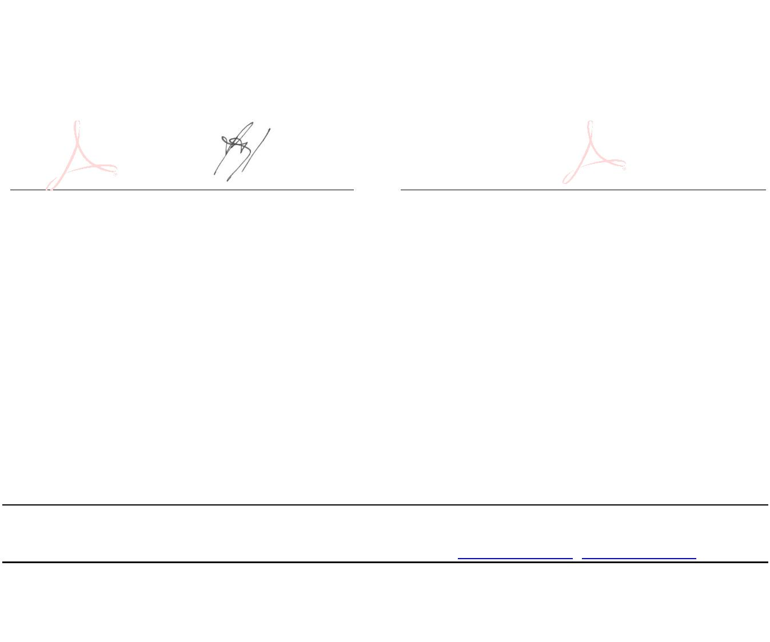

**Příloha č. 1**

**Seznam provozoven kupujícího – míst dodání**

odb. číslo název

adresa

Úrazová nemocnice v

602472 Brně - veřejná část

Koliště 141/47, 602 00 Brno

Úrazová nemocnice v

602483 Brně - nemocniční část Koliště 141/47, 602 00 Brno

PHARMOS, a.s., Těšínská 1349/296, 716 00 Ostrava-Radvanice, IČ: 19010290, DIČ: CZ19010290

Společnost zapsána v Obchodním rejstříku vedeném u KS Ostrava, oddíl B, vložka-188

Tel: +420-597 575 211, Fax: +420-597 575 261, E-mail: info@pharmos.cz, www.pharmos.cz

Rámcová kupní smlouva

Verze dokumentu: 2020/1_ze dne_15.2.2020

Strana 8 (celkem 11)

8



**Příloha č. 2**

**Obchodní podmínky**

Měsíční nákupy v Kč bez DPH

xxx

xxx

xxx

Minimální výše dílčí objednávky v Kč

Obchodní přirážka v %

Splatnost faktur ve dnech

Četnost vystavování faktur

Úrok z prodlení v % p.a.

xxx

xxx

xxx

Smluvní strany sjednávají na prvozávoz a následných 14 dnů prodlouženou splatnost faktur 60dnů při

zachování vše uvedené obchodní přirážky.

U léčivých přípravků a potravin pro zvláštní lékařské účely, které jsou hrazeny z prostředků veřejného zdravotního

pojištění, s výjimkou připravovaných léčivých přípravků, připravovaných radiofarmak, transfuzních přípravků

vyráběných v zařízeních transfuzní služby, léčivých přípravků pro moderní terapii, které mají povolenou nemocniční

výjimku, a připravované parenterální výživy bude nad rámec dohodnuté obchodní přirážky uvedené výše účtován

samostatně Distribuční poplatek za každé dodané balení ve výši 1,50 Kč, případně ve výši, kterou uvádí aktuálně

platný Cenový Ministerstva zdravotnictví ČR v článku V. odstavci (3), který výši Distribučního poplatku specifikuje.

Datum: 2024.04.12

Ondřej

Moravec

1

2:38:09 +02'00'

Prodávající

Ing. Ondřej Moravec, Ing. Ivo Přibyl

PHARMOS, a.s., Těšínská 1349/296, 716 00 Ostrava-Radvanice, IČ: 19010290, DIČ: CZ19010290

Společnost zapsána v Obchodním rejstříku vedeném u KS Ostrava, oddíl B, vložka-188

Tel: +420-597 575 211, Fax: +420-597 575 261, E-mail: info@pharmos.cz, www.pharmos.cz

Rámcová kupní smlouva

Strana 9 (celkem 11)

Verze dokumentu: 2020/1_ze dne_15.2.2020

9

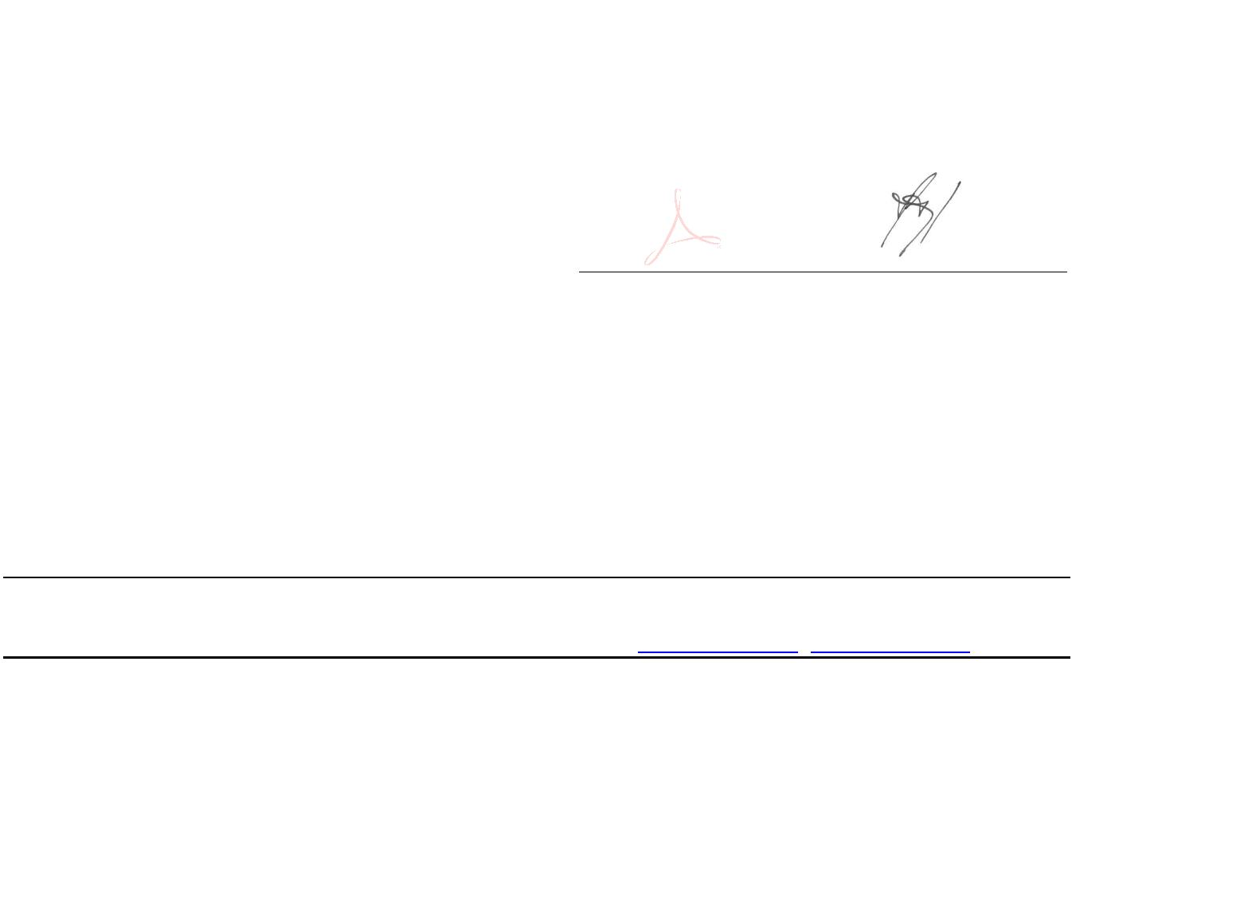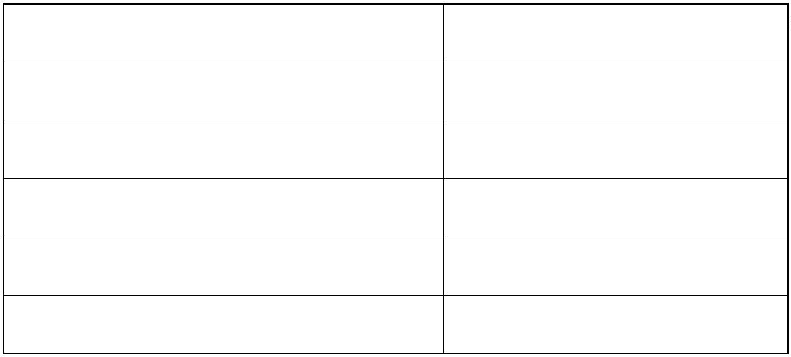

**Příloha č. 3**

**Reklamační podmínky**

PHARMOS, a.s., Těšínská 1349/296, 716 00 Ostrava-Radvanice, IČ: 19010290, DIČ: CZ19010290

Společnost zapsána v Obchodním rejstříku vedeném u KS Ostrava, oddíl B, vložka-188

Tel: +420-597 575 211, Fax: +420-597 575 261, E-mail: info@pharmos.cz, www.pharmos.cz

Rámcová kupní smlouva

Verze dokumentu: 2020/1_ze dne_15.2.2020

Strana 10 (celkem 11)

1

0

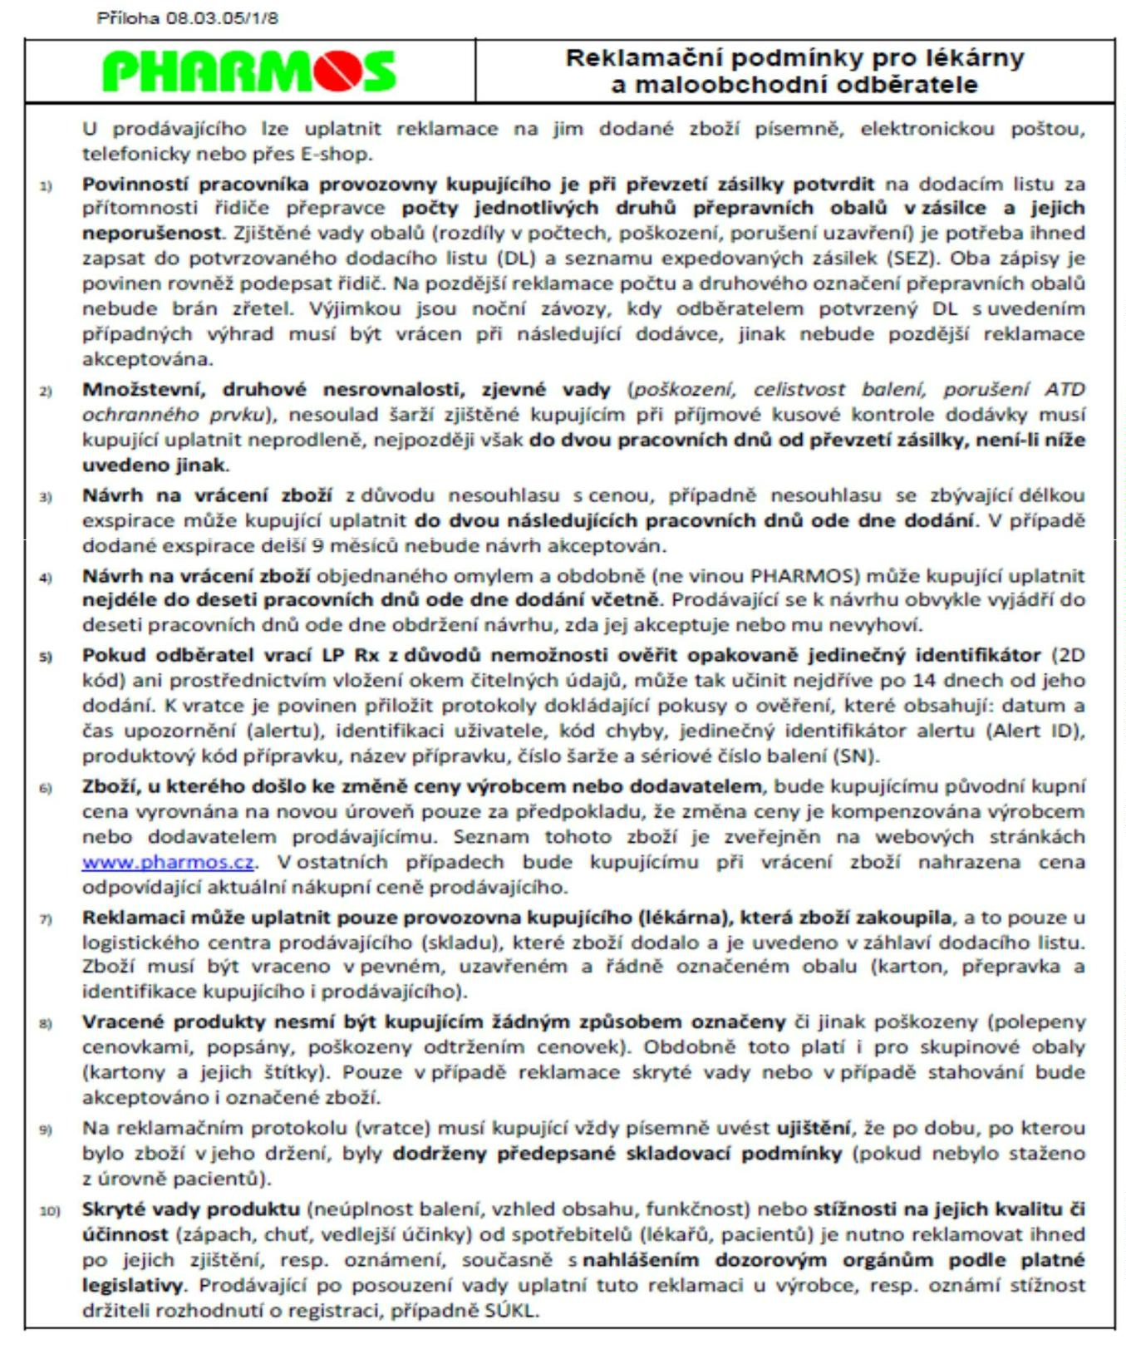

PHARMOS, a.s., Těšínská 1349/296, 716 00 Ostrava-Radvanice, IČ: 19010290, DIČ: CZ19010290

Společnost zapsána v Obchodním rejstříku vedeném u KS Ostrava, oddíl B, vložka-188

Tel: +420-597 575 211, Fax: +420-597 575 261, E-mail: info@pharmos.cz, www.pharmos.cz

Rámcová kupní smlouva

Verze dokumentu: 2020/1_ze dne_15.2.2020

Strana 11 (celkem 11)

1

1

